Registre public d’accessibilité

Mis à jour en décembre 2023

Théâtre aux Mains Nues
7 square des cardeurs 75020 PARIS
N°SIRET 323 419 333 00030

CONTACT :
Anaëlle Tandeau
09.72.65.29.48
contact@theatre-aux-mains-nues.fr
SOMMAIRE

1 — Fiche informative de synthèse p.03

2 — Présentation de l’établissement p.04

3 — Accessibilité du bâtiment p.06

4 — Accessibilité de l’accueil et de l’atelier p.09

5 — Accessibilité de la salle de répétition p.11

6 — Accessibilité des autres espaces p.13

7 — Annexes p.14

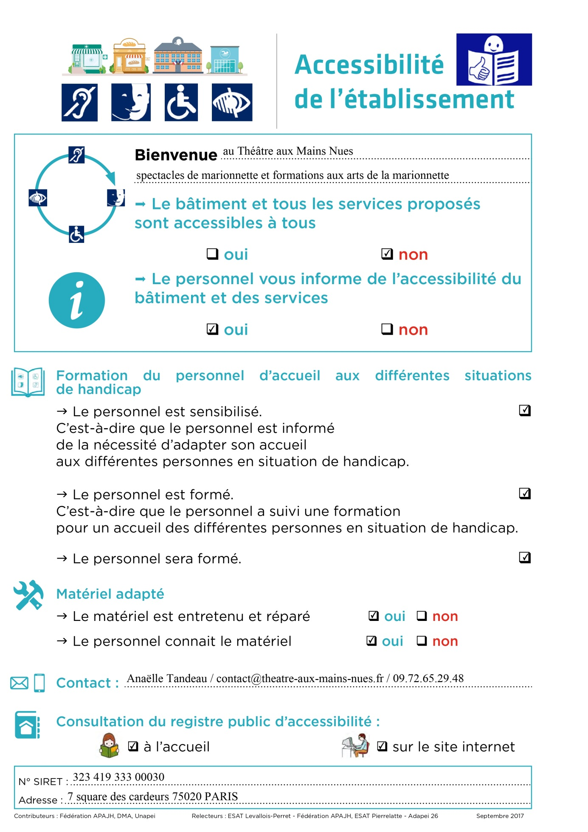

2 — Présentation de l’établissement

Bienvenue à l’école du Théâtre aux Mains Nues
Lieu de formation dédié aux arts de la marionnette

L’école du Théâtre aux Mains Nues propose des formations professionnelles, des stages et des ateliers autour de la marionnette.

L’école est dans un autre espace que le théâtre.
Elle se situe à 500 mètres à pied du théâtre.

L’école se compose d’un atelier et d’une salle de répétition.
Elle dispose également d’un bureau pour l’équipe de l’établissement.

Vous pouvez consulter le registre public d’accessibilité́ :
à l’accueil
sur le site Internet

Le bâtiment et tous les services proposés sont accessibles à tous :
oui non

Le personnel vous informe de l’accessibilité du bâtiment et des services :
oui non

Le personnel est formé au matériel mis à disposition :
oui non

Le matériel est entretenu et réparé :
oui non

Le personnel est sensibilisé à la nécessité d’adapter son accueil aux différentes personnes en situation de handicap :
oui non

Le personnel est initié à la langue des signes françaises (LSF) :
oui non
3 — Accessibilité du bâtiment

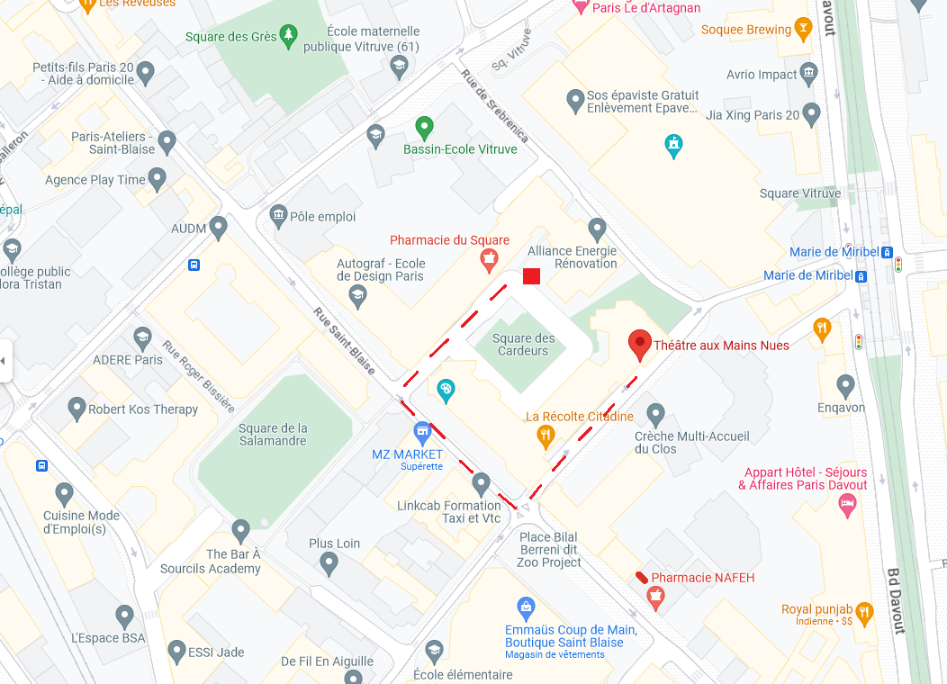

Venir en transports en commun :

Métro :
Ligne 9 - station Maraîchers (à 800m)
Ligne 3 - station Porte de Bagnolet (à 800m)
Ligne 2 - station Alexandre Dumas (à 1.1km)

Tramway :
Ligne T3b - station Marie de Miribel (à 400 m)

Bus:
Ligne 64 - arrêt Orteaux (à 450m)
Ligne 26 - arrêt Orteaux (à 450m)
ligne 76 - arrêt Pyrénées-Bagnolet (à 500m)

Parking :
L’école du Théâtre aux Mains Nues ne dispose pas de place de parking.

Entrée :
L’entrée de l’école est accessible par le square des cardeurs.
L’entrée du square se situe entre le 39 et le 41 de la rue Saint-Blaise.
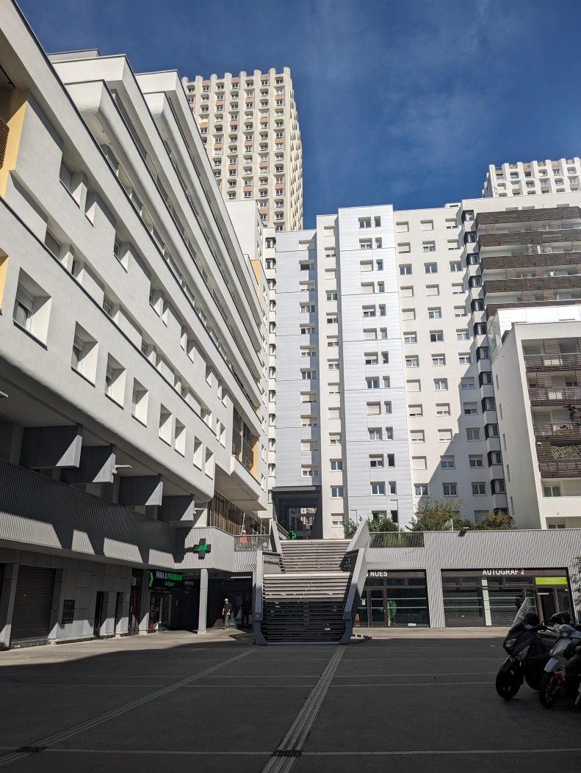
L’accès à l’école se fait de plain-pied, sous le grand escalier. 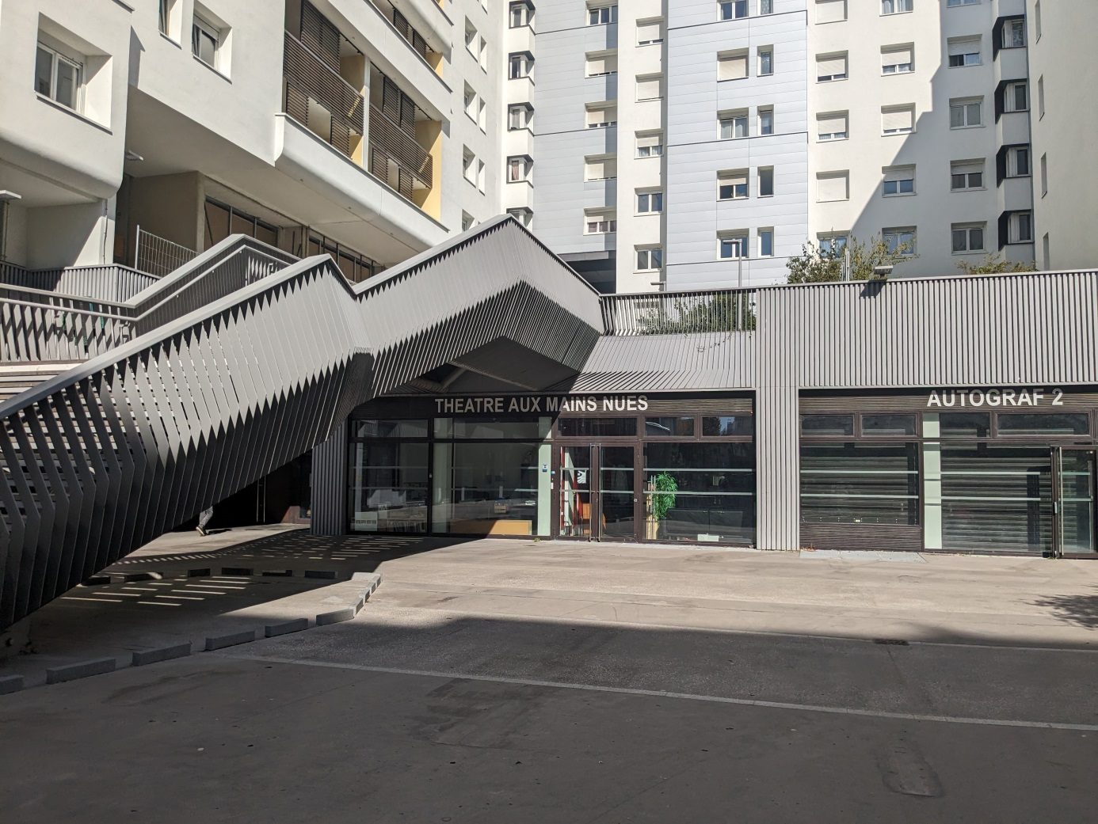

L’école du Théâtre aux Mains Nues est ouverte
du lundi au vendredi, de 9h à 18h.

L’école dispose de deux espaces,
un atelier et une salle de répétition.

Tous les espaces du bâtiment sont au même niveau.
Le bâtiment n’est pas équipé de boucle à induction magnétique.

Le personnel est sensibilisé à la nécessité d’adapter son accueil
aux différentes personnes en situation de handicap.

Vous pouvez signaler tout besoin particulier ou poser vos questions concernant l’accès à l’école en contactant :
Anaëlle Tandeau
09.72.65.29.48
contact@theatre-aux-mains-nues.fr

4 — Accessibilité de l’accueil et de l’atelier
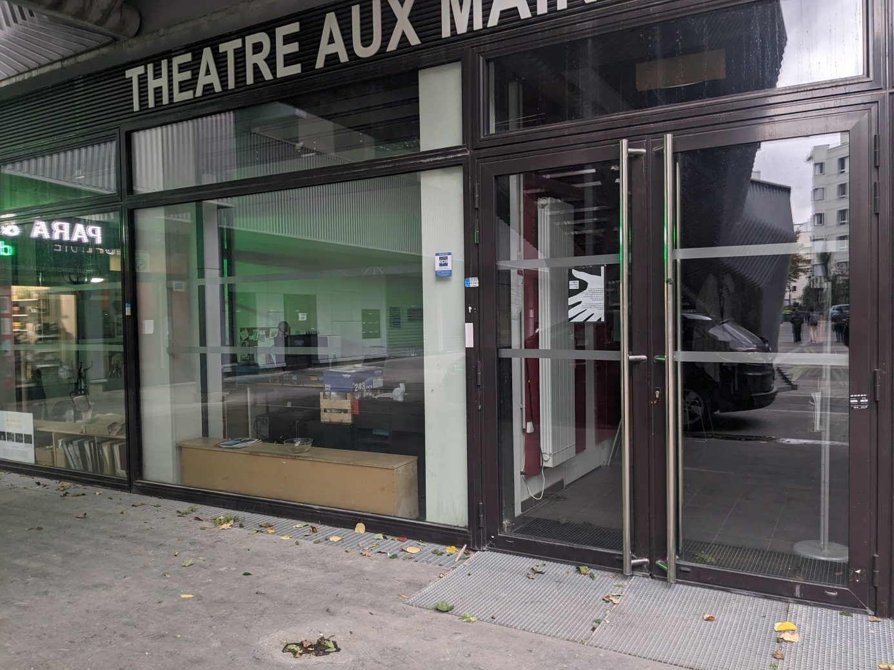

Une porte manuelle permet d’entrer dans l’atelier
et d’accéder au bureau du personnel.
Une grille au sol est présente devant la porte.
Une aide humaine au déplacement est possible.

Le bureau du personnel est visible depuis l'extérieur.
La circulation dans l’atelier est accessible aux personnes en fauteuil roulant.

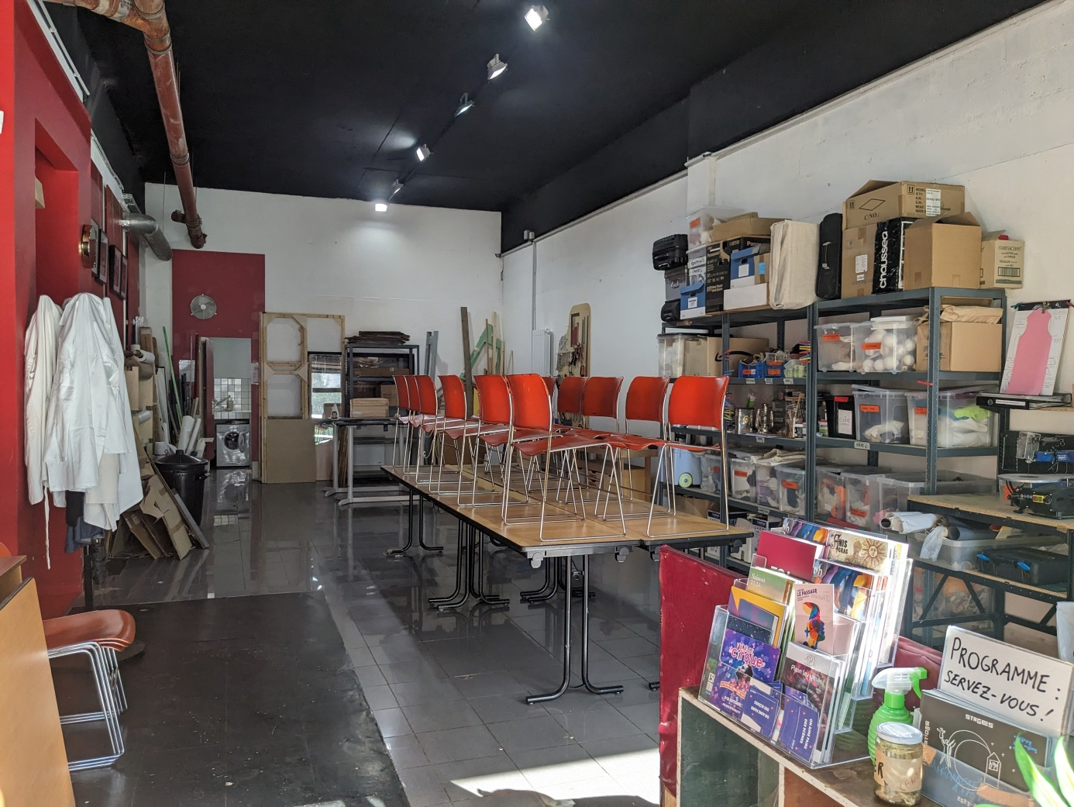

5 — Accessibilité de la salle de répétition

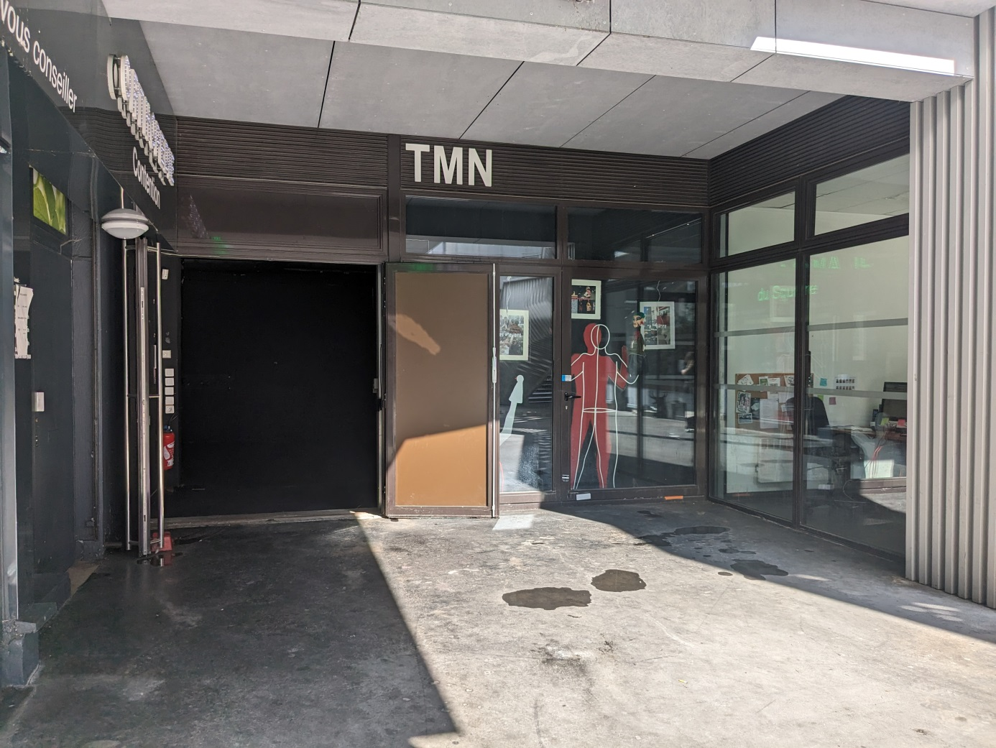
Une porte manuelle permet d’entrer dans la salle de répétition.
Une aide humaine au déplacement est possible.

La salle de répétition dispose de 47 places.
La salle de répétition se compose de deux gradins démontables.

Le personnel est sensibilisé à la nécessité d’adapter son accueil aux différentes personnes en situation de handicap.

Nous vous invitons à nous prévenir en amont de votre venue.
Nous pourrons vous proposer un placement qui vous convient.

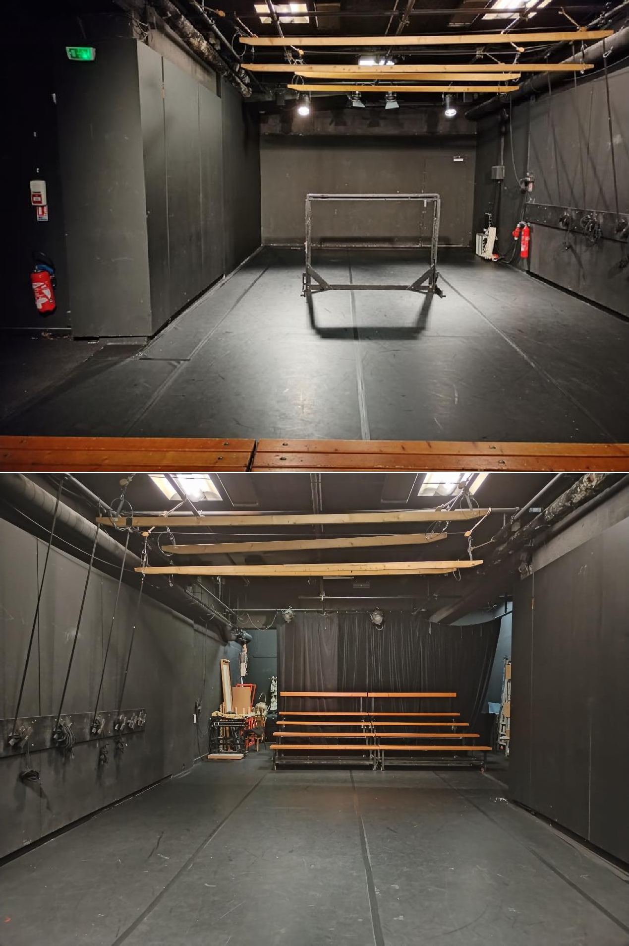6 — Accessibilité des autres espaces
Les Sanitaires :
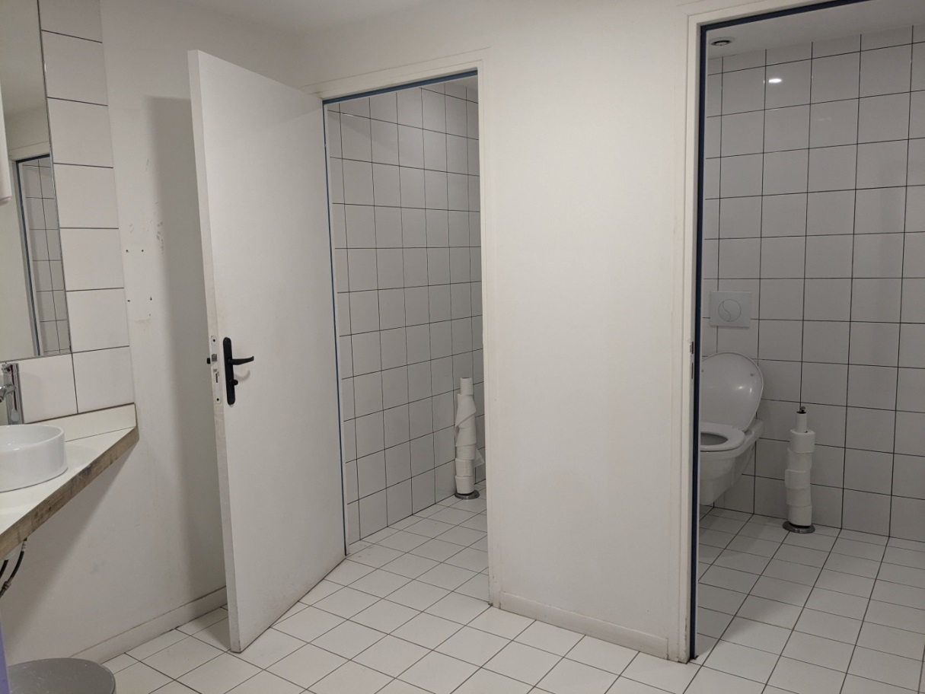

L’accès aux sanitaires est possible à toutes personnes à mobilité réduite. Les espaces de circulation et l’accès aux points d’eau sont aux normes d’accessibilité.

Les sanitaires situent entre l’atelier et la salle de répétition.

7 – Annexes

[ 1 ] ATERP – NOTICE ACCESSIBILITE
[ 2 ] FORMATION
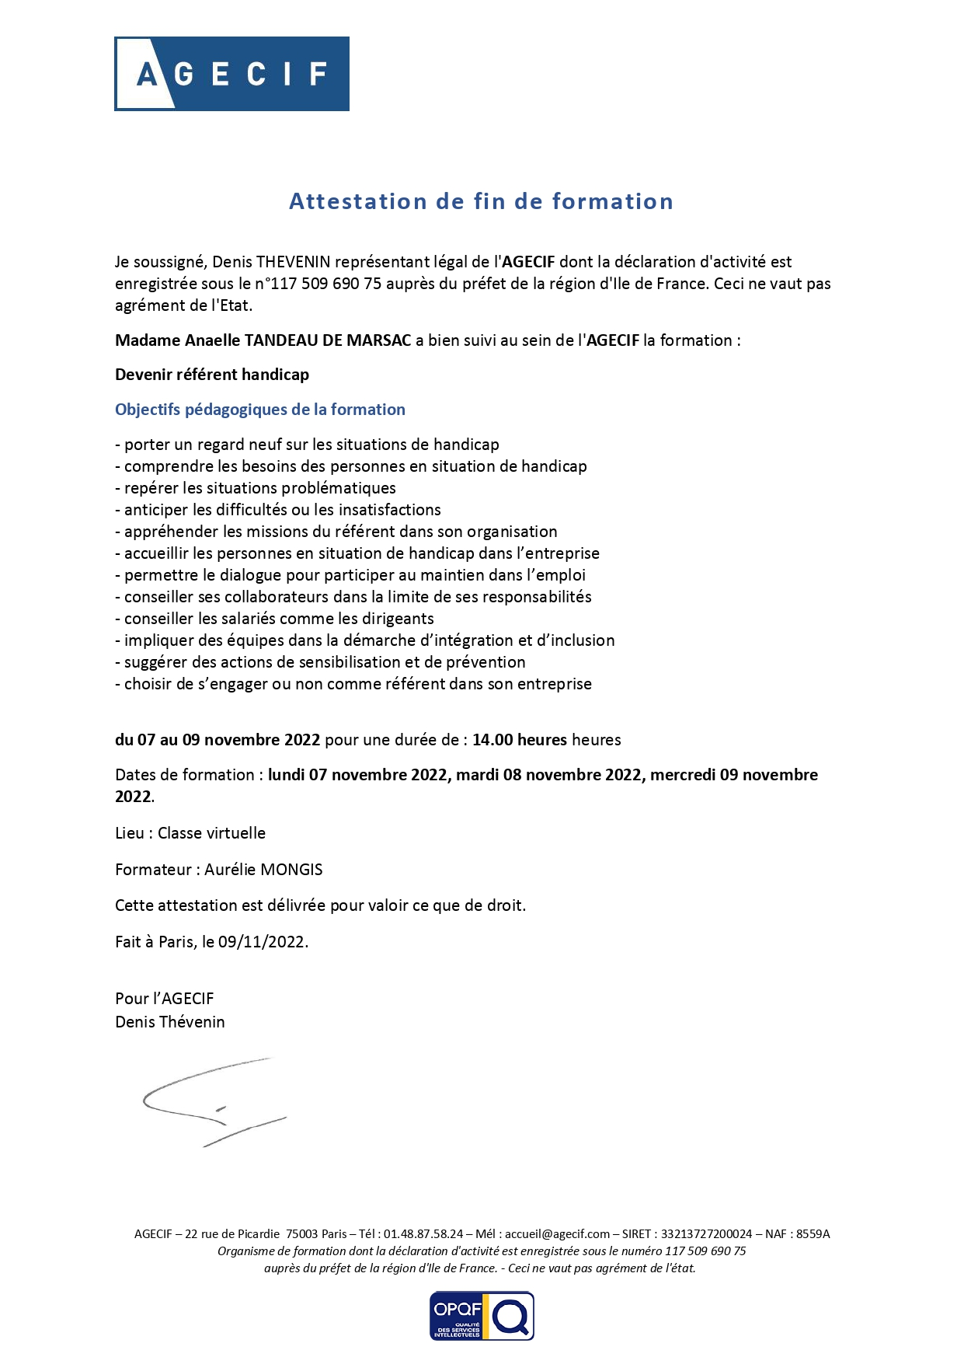

[ 3 ] DOCUMENT « Bien accueillir les personnes handicapées »

